Маршрутный лист образовательного путешествия
для учащихся 9 класса
Тема: «Покровский сквер города Ростова-на-Дону»
Вопрос/проблема: Как отражена история города в памятниках и строениях Покровского сквера?
Цель: научить читать городскую среду как исторический документ, помогающий сформировать собственное отношение к истории города.
Предварительная работа: знакомство с историей города Ростова-на-Дону.
Ход путешествия:
- Изучите карту Покровского сквера, определите основные ориентиры и проложите маршрут в соответствии с предлагаемым заданием.
- Найдите объекты, предложенные для исследования.
- Ответьте на вопросы, предложенные в маршрутном листе.
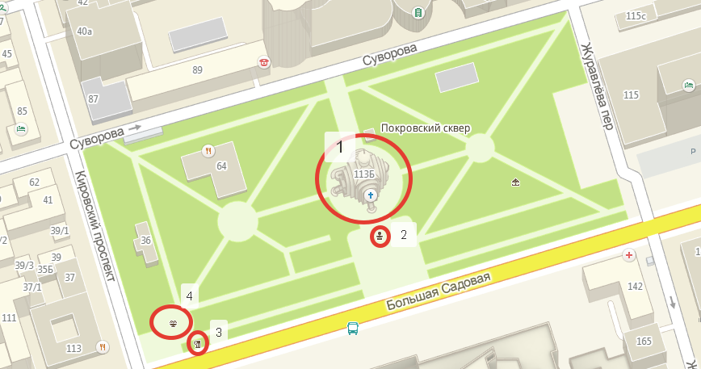
Работа на маршруте
- Вы находитесь в Покровском сквере города Ростова-на-Дону. Своё название сквер получил из-за главной своей достопримечательности, которая расположена в центре сквера - Старо-Покровского храма. На карте он отмечен цифрой 1.
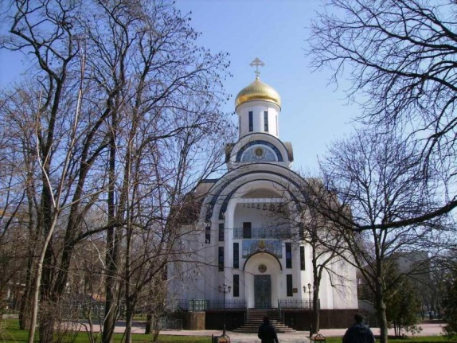
- Что вы знаете об истории этого храма?
- Обратите внимание на надпись на мемориальной доске у входа. Какую информацию она содержит о времени создания храма. На чьи средства храм был возведён? Что находилось раньше на месте храма?
- К какому архитектурному стилю вы бы отнесли этот храм? Приведите аргументы в поддержку своей точки зрения.
- Рассмотрите мозаики на фасаде здания. Что они изображают?
- Напротив южной стороны здания храма расположен следующий объект нашего путешествия. На карте он отмечен цифрой 2.
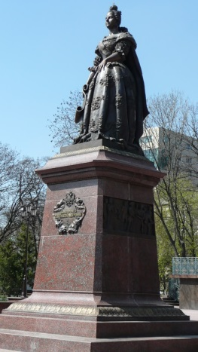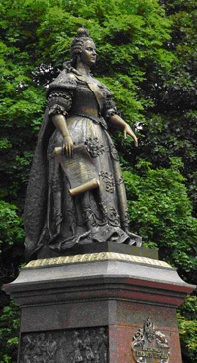
- Кому посвящён этот памятник?
- Какую роль сыграла эта историческая личность в истории Ростова-на-Дону?
- Рассмотрите фигурные горельефы на гранитном постаменте памятника. Какие исторические личности, поучаствовавшие в судьбе города, здесь изображены?
- В западной части сквера находится уникальный памятник первому водопроводу, который был установлен 23 августа 2007 г. На карте он отмечен цифрой 3.
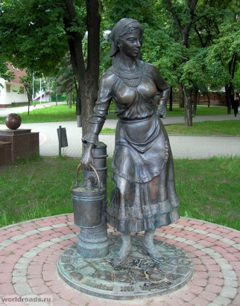
- Обратите внимание на основание памятника. Что оно напоминает?
- Здесь же вы найдете дату основания ростовского водопровода. Тогда его длина составляла всего 5 километров. Сегодня же она равна двум расстояниям от Ростова до Москвы.
- Скульпторам, Сергею Олешне и Анатолию Дементьеву, удалось воссоздать исторически достоверный образ ростовчанки того времени. Посмотрите, какую одежду тогда носили женщины, как выглядели первые водопроводные колонки. Подумайте, какую смысловую нагрузку несёт образ женщины с водой?
- К северо-западу от памятника первому водопроводу вы увидите небольшой фонтан. На карте он отмечен цифрой 4. Поразмышляйте над тем, какую идею хотел выразить автор этого проекта.
